„Europejski Fundusz Rolny na rzecz Rozwoju Obszarów Wiejskich: Europa inwestująca w obszary wiejskie”
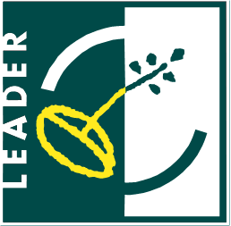
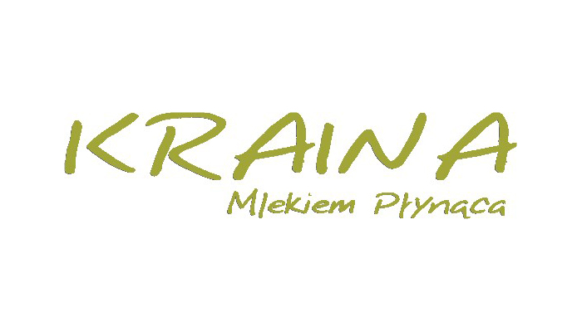

PROGRAM WIZYTY STUDYJNEJ
ph.: MAGICZNA SUWALSZCZYZNA
w dniach 9-10.05.2023 r.
Wyjazd zorganizowany w ramach realizacji projektu współpracy pn. „Produkt Lokalny Naszą Wartością” współfinansowanego ze środków Unii Europejskiej w ramach poddziałania 19.3 „Przygotowanie i realizacja działań w zakresie współpracy z lokalną grupą działania” objętego Programem Rozwoju Obszarów Wiejskich na lata 2014 - 2020.

9.05.2023 (wtorek) – 1 dzień

7:30 Wyjazd z miejsca zbiórki, Lokalna Grupa Działania – Fundusz Biebrzański, ul. Plac Kościuszki 21, Suchowola.

9:00 – 11:00 Suwalski Park Krajobrazowy – zwiedzanie z przewodnikiem m.in.:
- Cisowa Góra – suwalska Fudżijama, w kształcie regularnego stożka, który góruje nad doliną;
- Smolniki – punkt widokowy Pan Tadeusz na najpiękniejsze plenery Suwalszczyzny.

11:30 – 13:30 Wizyta w siedzibie Stowarzyszenia Macierzanka w gminie Wiżajny – słynącego z produkcji regionalnego sera – promocja i degustacja produktu regionalnego.

14:00 Obiad.

14:30 – 18:30 Zwiedzanie z przewodnikiem:
- Góra Rowelska – ze względu na bardzo dobre warunki wietrzne, zbudowano tu elektrownie wiatrowe;
- Stańczyki – zwiedzanie z przewodnikiem zabytkowych wiaduktów kolejowych nieczynnej już linii Gołdap – Żytkiejmy, zwane Akweduktami Puszczy Rominieckiej;
- Głazowisko Bahanowo - rezerwat geologiczny i krajobrazowy, stworzony w celu ochrony fragmentu obszaru z dużym nagromadzeniem głazów narzutowych;
- Jezioro Hańcza – zwiedzanie z przewodnikiem najgłębszego jeziora w Polsce i jednego z najgłębszych w Europie (108,5 m). Ze względu nanunikalny charakter jeziora w 1963 roku utworzono tu rezerwat wodno-krajobrazowy "Jezioro Hańcza”.

19.00 Uroczysta kolacja.

10.05.2023 r. (środa) – 2 dzień

8.30 Śniadanie

9.30 – 11:00 Spotkanie w siedzibie Suwalsko – Sejneńskiej Lokalnej Grupie Działania – prezentacja działalności i inicjatyw LGD.

11:30 – 12:30 Muzeum im. Marii Konopnickiej Oddział Muzeum Okręgowego w Suwałkach – wstęp na wystawę stałą Suwałki + spacer po Suwałkach z przewodnikiem.

13:00 – 14:00 Obiad.

15:00 – 16;30 Klasztor na Wigrach – wejście na dziedziniec, zwiedzanie z przewodnikiem.

ok. 18:00 Powrót na miejsce zbiórki, Lokalna Grupa Działania – Fundusz Biebrzański, ul. Plac Kościuszki 21, Suchowola.

Nocleg:
Hotel Loft 1898
Ul. Pułaskiego 24K,
16-400 Suwałki

